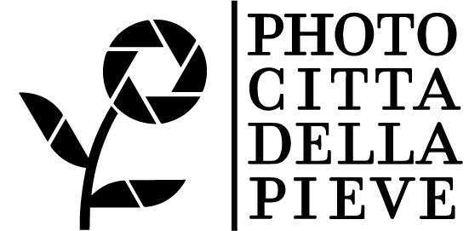

AMATA ROMA
di Zoltan Nagy

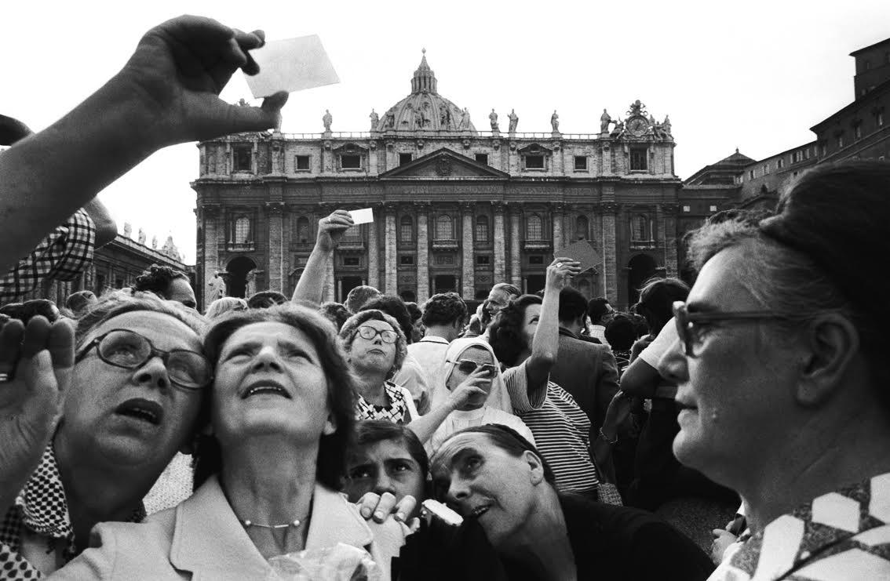

Laboratorio di Cultura Fotografica il Forno

22 Dicembre 2022 – 8 Gennaio 2023

Il Laboratorio di Cultura Fotografica il Forno, presenta in mostra Amata Roma, del fotografo ungherese Zoltan Nagy. L’inaugurazione è prevista per giovedì 22 dicembre dalle ore 18.30.
Zoltan Nagy, fotografo ungherese, si stabilisce a Roma nel 1975. Inizia le sue passeggiate nella capitale nei momenti liberi dagli impegni professionali, come fotografo freelance, legato a vari giornali esteri. Osserva Roma con la discrezione e la passione di un entomologo pronto a catturare nella sua rete tante belle farfalle (in bianco e nero!). Le sue immagini propongono scene di vita, momenti fuggevoli, il taglio è ironico, divertito ma rispettoso. Le persone, le situazioni, gli ambienti sono ritratti dallo sguardo di chi - è chiaro – ha ceduto da tempo al “fascino fatale” della Città Eterna.
Il centro storico Roma è un maestoso palcoscenico. L’onnipresenza della Storia, l’armonia delle forme, il senso della misura appartengono allo scenario romano. Il monumentale e il dimesso convivono uno accanto all’altro, vicoli scuri e ombrosi si aprono su magnifiche piazze piene di luce. Ogni angolo di strada può offrire una vista di bellezza sorprendente. Su questo palco si muovono e agiscono gli abitanti della città, attori consumati di una rappresentazione quotidiana in una messinscena che sottolinea la bellezza dei luoghi, dei corpi, i sentimenti e delle passioni; raffinate e volgari, corali e individuali, generose e meschine.
Oltre agli attori romani ogni giorno migliaia di turisti venuti da tutti i paesi del mondo calcano la scena immensa della città. Turisti che all’inizio si ritengono soltanto semplici spettatori ma che poi, immergendosi nell’atmosfera sensuale e liberatrice della città, si sentono a loro agio anche sul palcoscenico. Si adeguano alla libertà dei comportamenti e agiscono da attori. L’unico spettatore che non calca la scena è il fotografo.

Non si agita, cerca di rimanere nell’ombra, invisibile, per non influenzare e disturbare lo spettacolo che si svolge spontaneamente davanti al suo obiettivo. Robert Doisneau scrive a proposito di Parigi ciò che secondo me vale anche per Roma: “In qualsiasi posto c’è sempre qualcosa in preparazione. Basta aspettare; bisogna aspettare a lungo perché il sipario si degni di alzarsi. […] Mi piacciono i quartieri dove le case hanno strutture differenti, mi sento a posto solo nelle strade dove s’incontrano contemporaneamente un pensionato con un cane bianco, una fiorista, un bambino coi pattini e un obeso. Un centesimo di secondo di qua, un centesimo di secondo di là messi uno in cima all’altro, in tutto non fa mai più di uno, due, tre secondi scippati all’eternità.”

Biografia Zoltan Nagy
Nato nel 1943 a Budapest, in Ungheria. A 23 anni, nel 1966 ha lasciato illegalmente il suo paese per poter studiare fotografia alla Folkwangschule für Gestaltung ad Essen, in Germania Occidentale, specializzandosi in fotogiornalismo con Otto Steinert e iniziando subito dopo a lavorare come fotoreporter indipendente. Dal 1974 vive e lavora in Italia. Ha collaborato con le più importanti testate in lingua tedesca, svedese e danese. Dal 1984 è diventato cittadino italiano. Ha pubblicato diversi libri, tra l’altri Üzenet Délről (Messaggio dal Sud), Arc editore, Budapest 1995; Grand Tour (con Paola Agosti), Inside Out edizioni, Torino 2001 e Torino, si vive, arabAFenice, Boves 2016. Ha partecipato a numerose mostre collettive e personali in Italia e all’estero. Alcune sue fotografie fanno parte delle collezioni permanenti dei musei italiani ed esteri.

Info Mostra
Laboratorio di Cultura Fotografica il Forno
Via F. Melosio 20/26 - Città della Pieve

Ingresso gratuito

Orari di visita:
giovedì - sabato 10.00 - 13.00 / 15.30 - 19.30
domenica 10.00 -13.00
Chiuso lunedì - martedì - mercoledì e domenica pomeriggio

fotografiacittadellapieve@gmail.com
tel. 0578 299220
www.fotografiacittadellapieve.it

